Campanie pentru minte, suflet şi animale – etapa a II-a, an şcolar 2016-2017

Prin activităţile propuse şi desfăşurate în liceul nostru se urmăreşte complementarizarea educaţiei formale cu cea nonformală, asigurarea unui mediu mai plăcut la şcoală, precum şi relaţionarea cu alte instituţii. Elevii si cadrele didactice ale Liceului Teoretic Ioan Petruş se implică în numeroase activităţi educative.

Un proiect important, desfăşurat în semestrul I până în luna martie 2017, Campanie pentru minte, suflet si animale,etapa a II-a, a fost iniţiat şi coordonat de către d-na Director adjunct, profesor Daniela Vîlcu. Dacă anul trecut, elevii claselor a VI-a si a IX-a militau pentru drepturile animalelor prin organizarea unei expoziţii de afişe cu mesaje de impact şi scrisori deschise către reprezentanţii Autorităţii Pentru Supravegherea şi Protecţia Animalelor, anul acesta s-au făcut primii paşi pentru a se concretiza mesajele transmise în prima etapă, într-o acţiune care să vină în ajutorul animalelor fără stăpân. Astfel, s-a început colaborarea cu o asociaţie de profil, Citydogs 4 Streetdogs-Buftea,Ilfov, care gestionează un adăpost dedicat câinilor comunitari, punându-se la dispoziţia acesteia, printr-o donaţie din partea elevilor liceului, a unei cantităţi de peste 100 kg de hrană uscată, aproximativ 15 kg de conserve, dar şi materiale dedicate îngrijirii animalelor(pături,lese,castronaşe,pătuţuri).
Demersul şi-a dovedit utilitatea… elevii au fost foarte receptivi, au înţeles însemnătatea gestului lor, au fost bucuroşi că oferă şi că ceea ce dăruiesc ei este de mare folos unor fiinţe neajutorate. La finalizarea acţiunii, elevii clasei a VI-a B au răspuns în scris la câteva întrebări legate de proiect. Redăm fragmente elocvente din compoziţiile acestora:
“Îmi plac mult câinii şi m-am bucurat că pot ajuta… Cred că oamenii pot ajuta animalele fără stăpân adoptându-le sau întrebându-şi prietenii dacă vor să le adopte” – Maria Ene
“Eu am participat la acest proiect deoarece ştiu cât înseamnă pentru câinii maidanezi nişte mâncare. Eu acasă am un Golden Retriever pe care-l iubesc foarte mult…Aş putea să ajut câinii fără stăpân donând mâncare periodic” – Luca Maşchiu
“Pe mine m-a determinat să particip la acest proiect faptul că multe animale suferă şi mor de foame şi frig prin adăposturi…. Consider că atât eu, cât şi altă lume putem ajuta animalele oferindu-le o locuinţă sau dacă nu, putem dona mâncare şi pături, aşa cum am făcut în acest proiect” – Teodora Scărlătescu
“Eu mi-aş dori ca toate aceste animale să aibă o viaţă mai bună şi un stăpân care să aibă grijă de ele. De asemenea mie mi se pare că sunt chinuite şi nu prea cred că le place acea viaţă”- Darius Beldi
“De prima dată când am auzit de această idee minunată am ştiut că trebuie să particip. Deţin un Doberman şi ştiu cum este să ai grijă de un căţel….Acest proiect, pentru mine, înseamnă încă o şansă pentru un prieten” – Ioana Postelnicu
“Când am auzit de la doamna profesoară de biologie că vom face acest proiect, am fost foarte fericită pentru că iubesc animalele, în special câinii. Pentru mine, acest proiect nu este pentru o notă de zece, ci pentru că nu doar oamenii, dar şi câinii merită o viaţă mai bună. Deşi unii nu îi pot adopta, putem să le facem un bine, dându-le mâncare, căldura şi iubire. Aş participa cu plăcere la alte activităţi de acest gen şi rog să se implice mai multă lume!” – Miruna Ivan
Mulţumim elevilor şi părinţilor care s-au implicat în aceste proiecte!

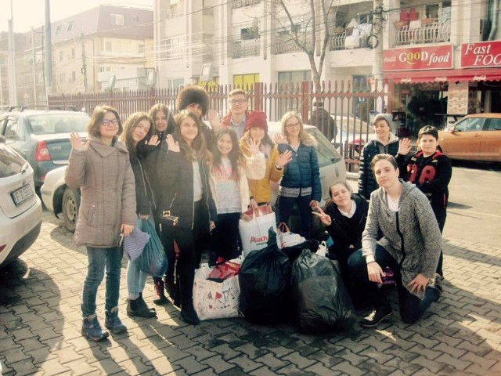
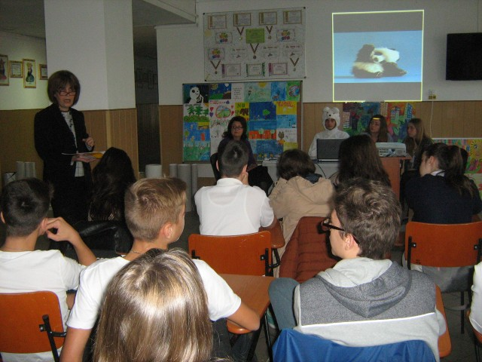

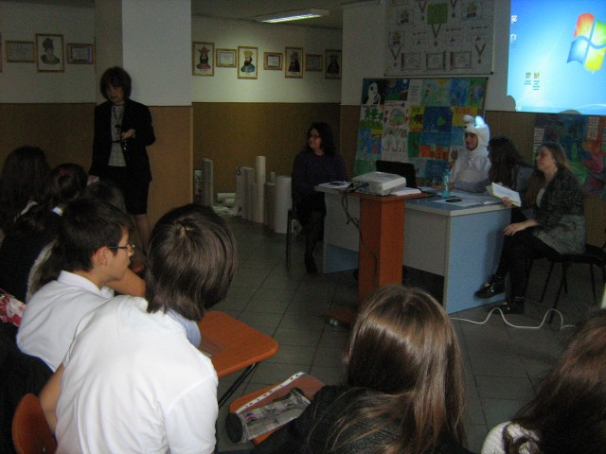

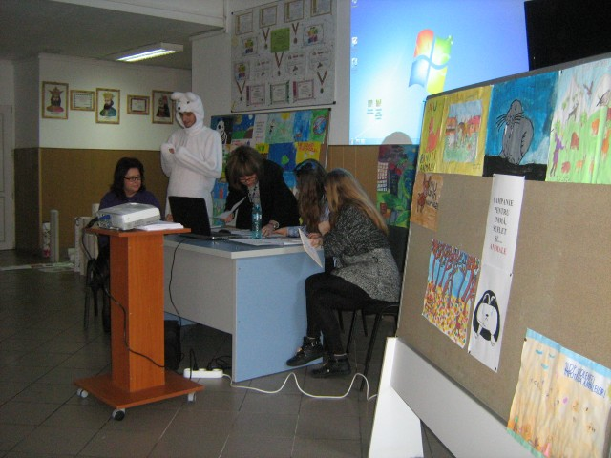

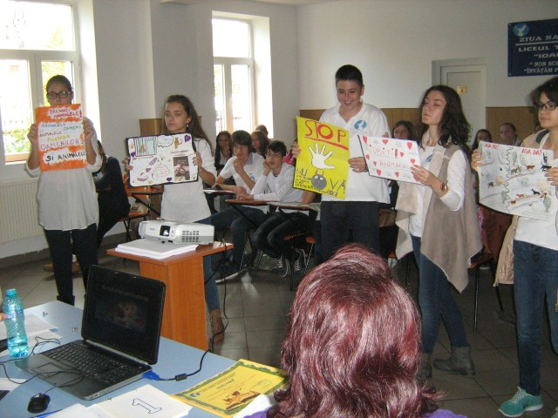

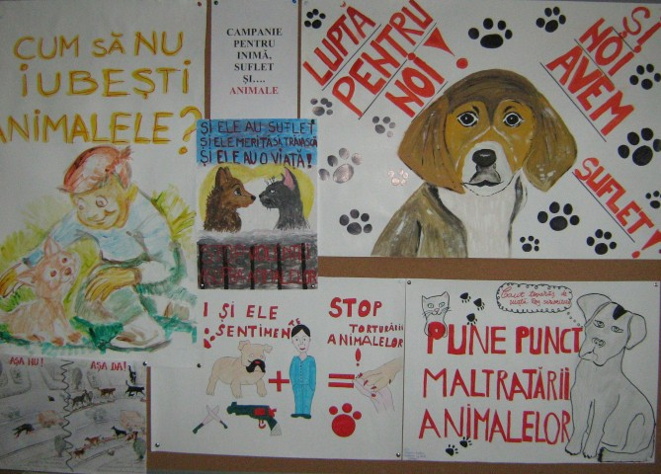

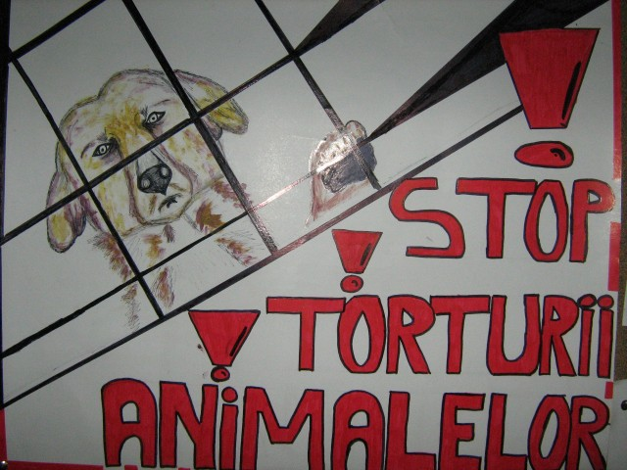

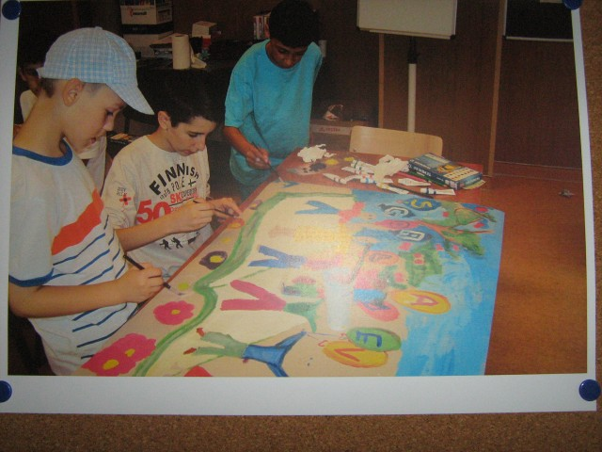

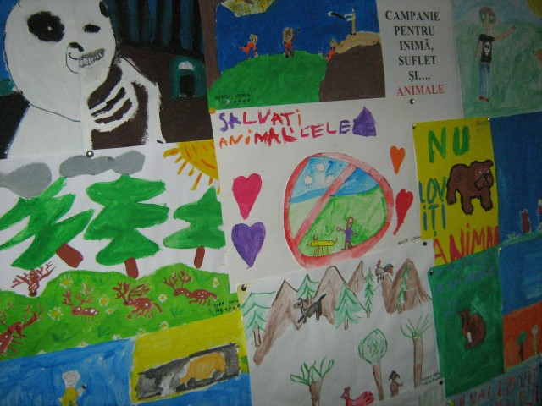

Facebook - Citydogs4Streetdogs - 17 Februarie

*** Vielen Dank den Schülern der Otopeni High School in Rumänien ***
Die Schüler der Otopeni High School haben fleissig für unsere Hunde im Shelter gesammelt. Hundefutter, Decken und allerlei ist dabei zusammengekommen. Wir danken den Schülern der Otopeni High School von ganzem Herzen für ihren tollen Einsatz!
Citydogs4Streetdogs fördert die Jugend intensiv und hat seit letztem Jahr ein tolles Programm für Jugendliche unter dem Namen Youth4Streetdogs erstellt. Wir laden Kinder, Jugendliche, Schüler und natürlich auch Erwachsene jederzeit sehr gerne ein unseren Shelter zu besuchen. Interessierte dürfen sich gerne bei uns melden (info@citydogs4streetdogs.com). Citydogs4Streetdogs ist sehr bestrebt, das Projekt mit den Jugendlichen weiter auszubauen.
Youth4Streetdogs – Fortsetzung folgt….
*******************************************
*** Many thanks to the students of Otopeni High School in Romania ***
The students of Otopeni High School have diligently collected donations for our dogs in the shelter. Dog food, blankets and many other things came together. We would like to thank the students of Otopeni High School for their great commitment!
Citydogs4Streetdogs promotes the youth intensively and has since last year created a great program for young people under the name Youth4Streetdogs. We invite children, teenagers, students and of course also adults, to visit our shelter. Interested people are welcome to contact us (info@citydogs4streetdogs.com). Citydogs4Streetdogs is very interested to expand the project with young people.
Youth4Streetdogs – to be continued ....

